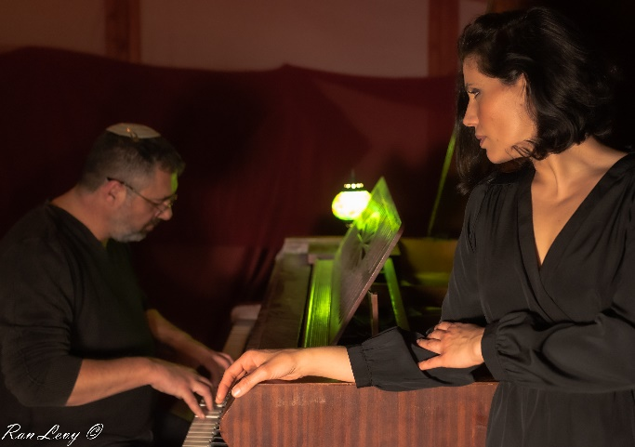
אורות
מזוקקים
אחרי 4 שנים של עבודה ושחרור סנגלים בזה אחר זה, אורות יוצאים באלבום בכורה "מזוקקים".
הפרויקט התחיל את מסעו לפני כארבע שנים במפגש לב נדיר של היוצרת שלי מזרחי עם היוצר נדב ביטון. מזרחי מצידה הביאה את הטקסטים לשולחן וביטון פשוט התחיל לנגן על הפסנתר. וכך, תוך שנה וחצי, מהשיר הראשון שהולחן "כינור" ועד לאחרון, הולחנו כמאה שירים. לאחר שנה וחצי של איסוף חומרים, התחילו שלי ונדב לחפש מבצעים ייחודיים לשיריהם, ביניהם, נדב עצמו.
האלבום הינו אסופת שירים שנכתבו על פני שלושה עשורים. שירים שמהווים פתח והצצה לעולם פנימי כאוב, שהמנגינה הניחה עליו תקווה.
הפרויקט מציע סגנונות מוזיקליים וטקסטואליים מגוונים, קולות וצבעים ייחודיים.

לינק הפצת אלבום הבכורה: https://patiphon.co.il/music/qet6761HPI
ערוץ היוטיוב של אורות: youtube.com/@orotmusic

פרטים ליצירת קשר:
שלי מזרחי Shelly131180@gmail.com 052-3410687

